第12章 使用手冊
本系統設計了三種不同的使用者角色：一般使用者、商家使用者與平台管理者，以下將分別介紹這三種角色在使用系統時所會接觸到的畫面與操作流程，讓不同身分的使用者都能輕鬆上手。

1.一般使用者介面：

表12-1 使用者登入畫面

登入畫面
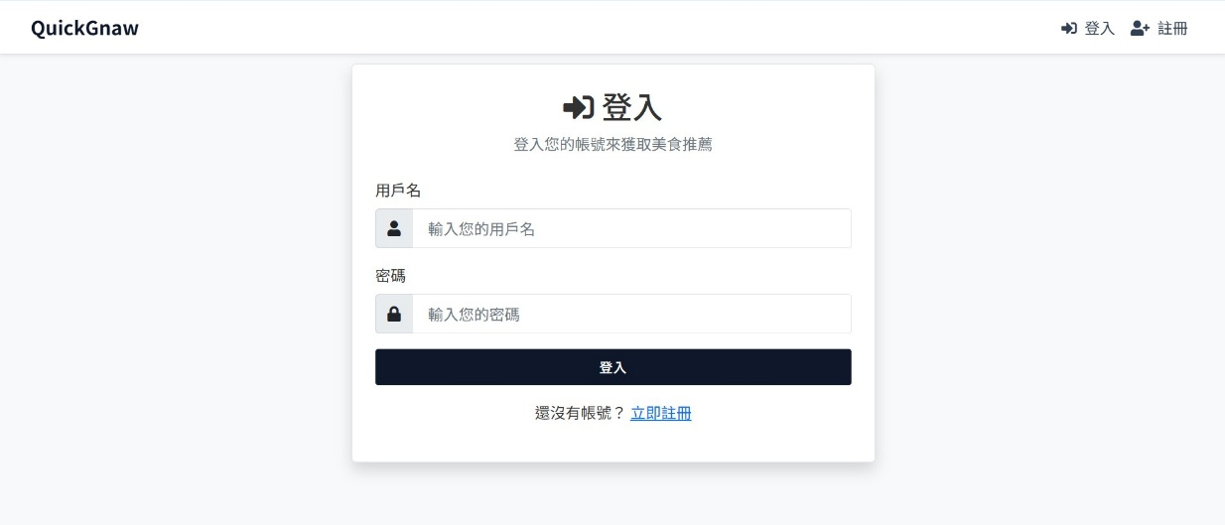
使用者進入登入畫面 ， 輸入用戶名跟密碼，登入系統。

表12-2 使用者註冊畫面

註冊畫面
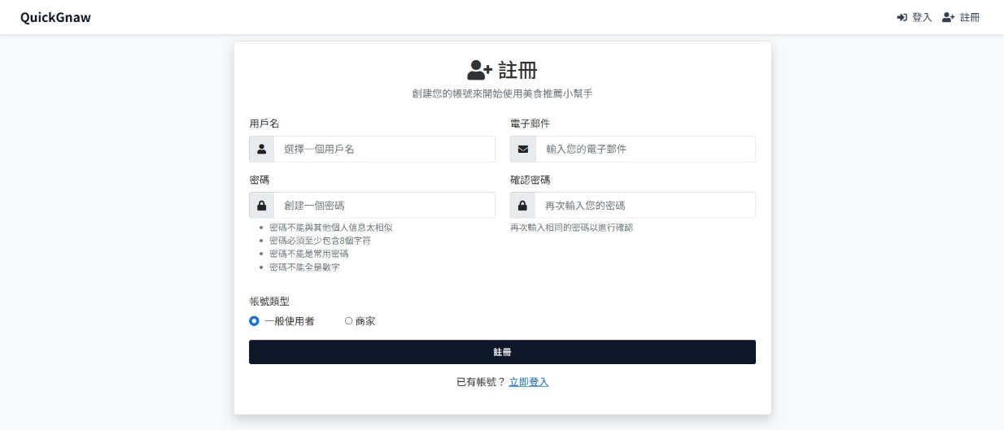
點選登入畫面底下的立即註冊，輸入用戶名、電子郵件、密碼和確認密碼，接著選擇一般使用者，完成註冊。

表12-3 個人資料管理畫面

資料管理畫面
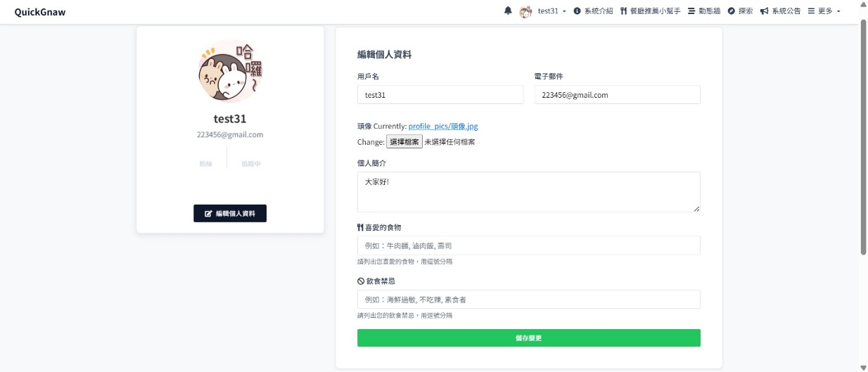
點擊個人資料畫面的編輯個人資料，可以編輯用戶名、電子郵件、頭像、個人簡介、喜愛的食物和飲食禁忌 。

表12-4 系統介紹畫面

系統介紹畫面
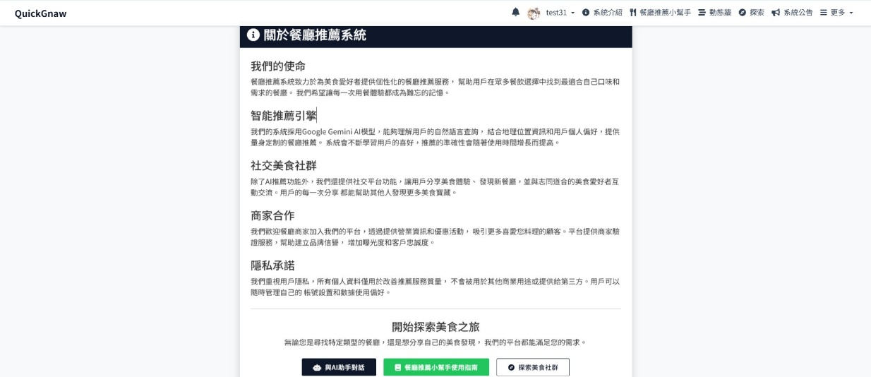
點擊導覽列的「系統介紹」，可以看到餐廳推薦系統的介紹，接著點擊底下按鈕可以查看餐廳推薦小幫手使用指南、開始進行餐廳推薦和探索美食社群。

表12-5 餐廳推薦畫面

餐廳推薦畫面
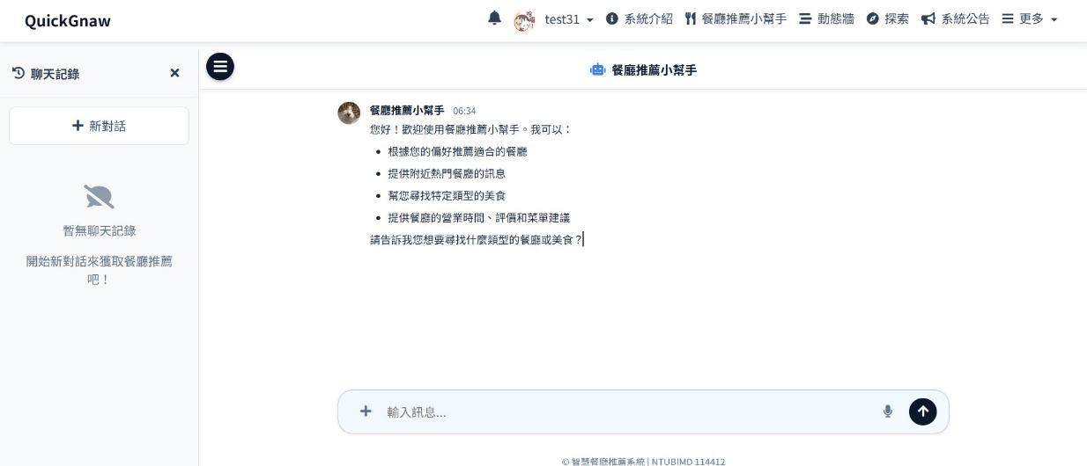
點擊導覽列的「餐廳推薦小幫手」，進入餐廳推薦畫面，可以開始輸入用餐需求，系統會回傳餐廳清單跟餐廳資訊（包含星數、地址、照片、電話等）。

表12-6 餐廳詳細資訊展示畫面

餐廳詳細資訊畫面
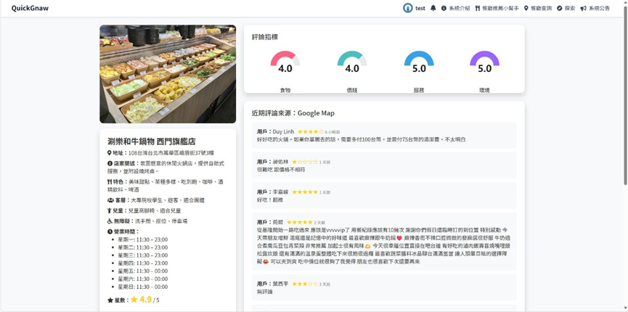
點擊餐廳推薦卡片的「餐廳詳細資料」，會顯示星數、地址、照片、營業時間等資訊。

表12-7 收藏餐廳畫面

收藏餐廳畫面
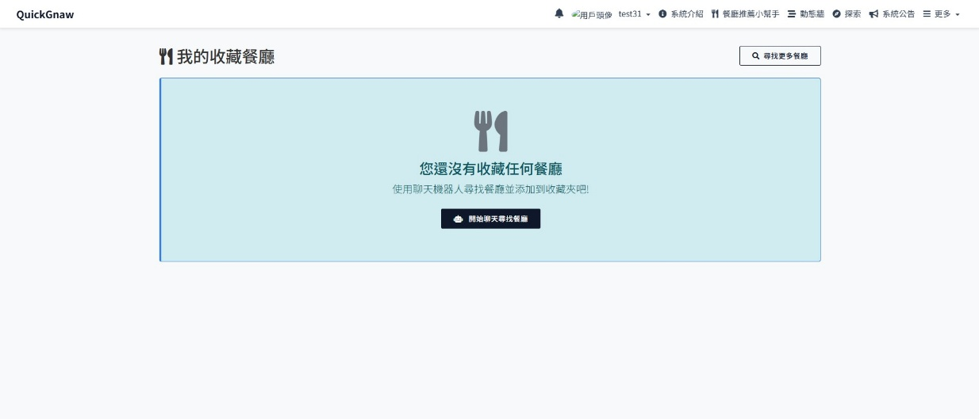
點擊餐廳推薦卡片的「收藏/儲存餐廳」，再點擊導覽列上的更多-收藏餐廳， 就可以看到已收藏的餐廳，若尚未收藏任何餐廳，畫面將顯示提示與引導按鈕，使用者可以開始聊天尋找餐廳。

表12-8 導航畫面

導航畫面
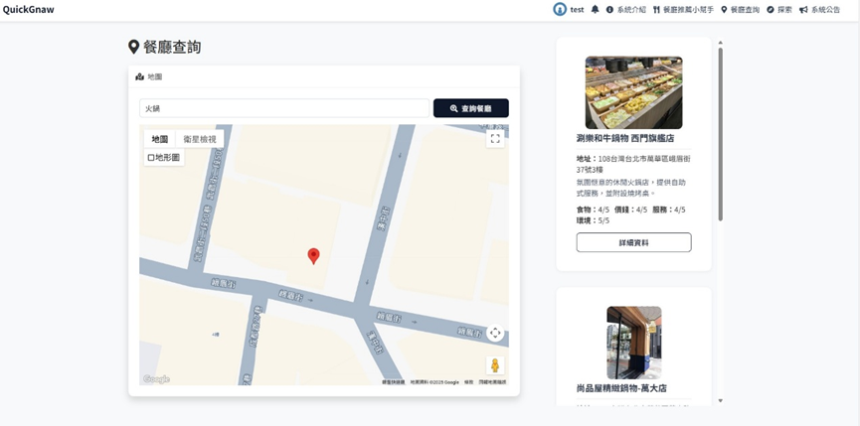
點擊餐廳推薦卡片的「導航前往」， 系統會提供正確的導航路線，使用者可以開始導航前往餐廳。

表12-9 個人動態牆畫面

動態牆畫面
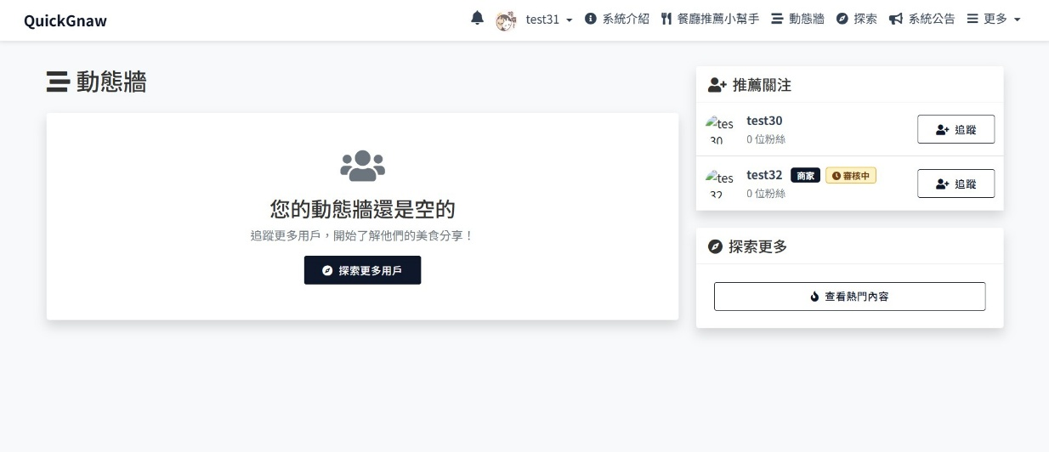
動態牆頁面會顯示使用者所追蹤對象的最新貼文，右側則提供系統推薦的關注帳號與探索熱門內容的功能。

表12-10 探索畫面

探索畫面
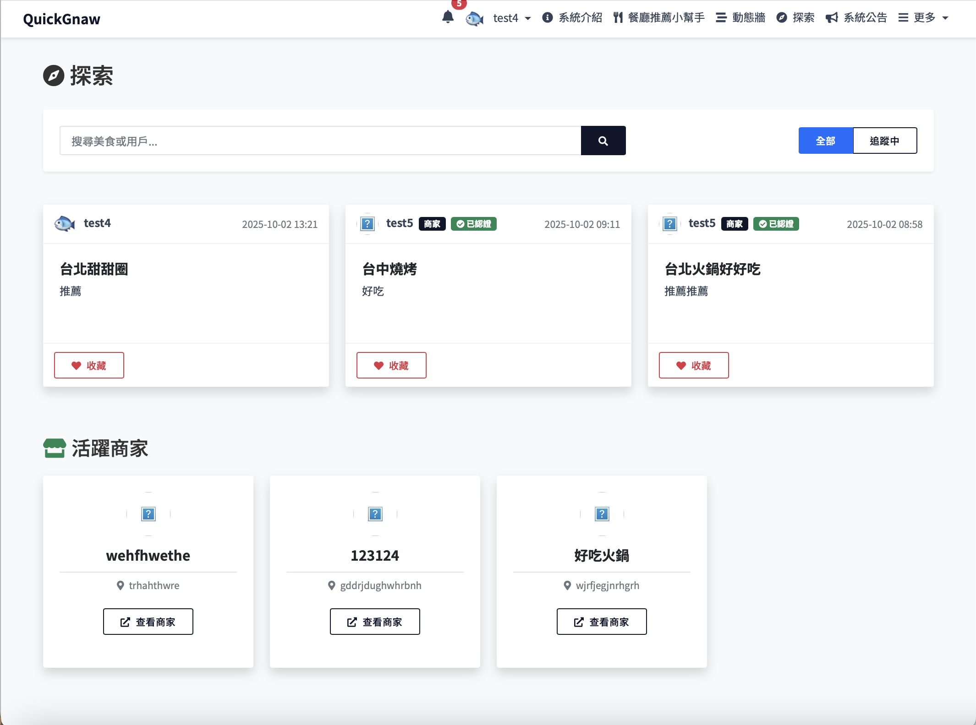
點選「探索」後，可透過上方搜尋欄查詢美食或使用者，下方依序顯示熱門貼文、最新內容，以及近期活躍商家的資訊卡（含名稱、簡介與查看連結），也可將有興趣的貼文加入收藏。

表12-11 系統公告畫面

系統公告畫面
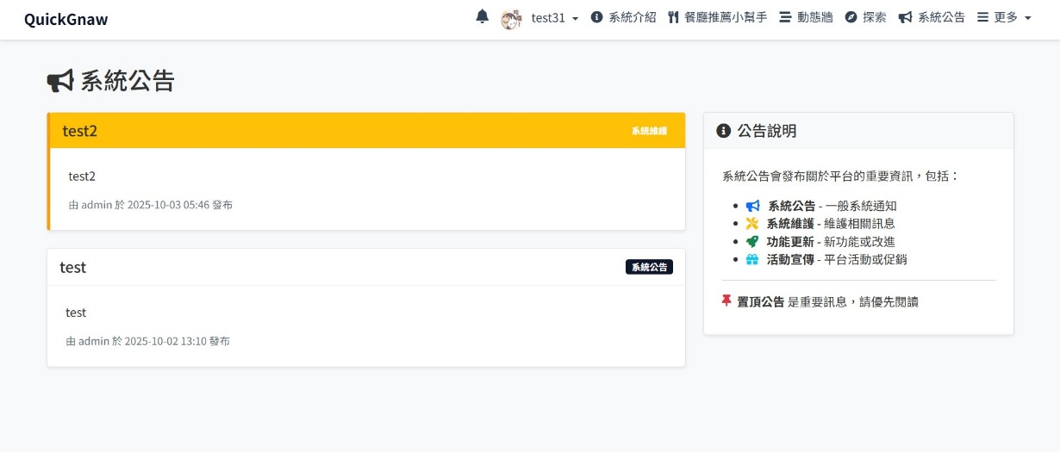
點選導覽列上的「系統公告」可進入公告頁面，查看平台發布的重要資訊。公告依內容區分為一般通知、維護訊息、功能更新與活動宣傳等類別。

表12-12 通知中心畫面

通知中心畫面
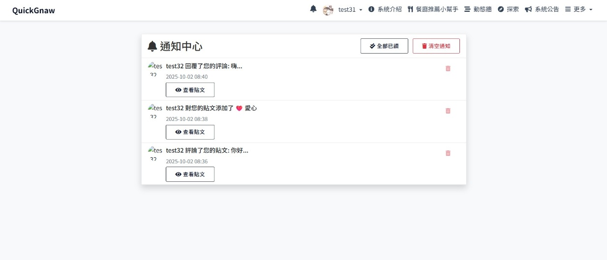
點選導覽列上的「」，進入通知中心畫面，會顯示與使用者帳號有關的互動通知內容（如：誰按了貼文讚、誰評論、誰追蹤）。

表12-13 建立貼文畫面

建立貼文畫面
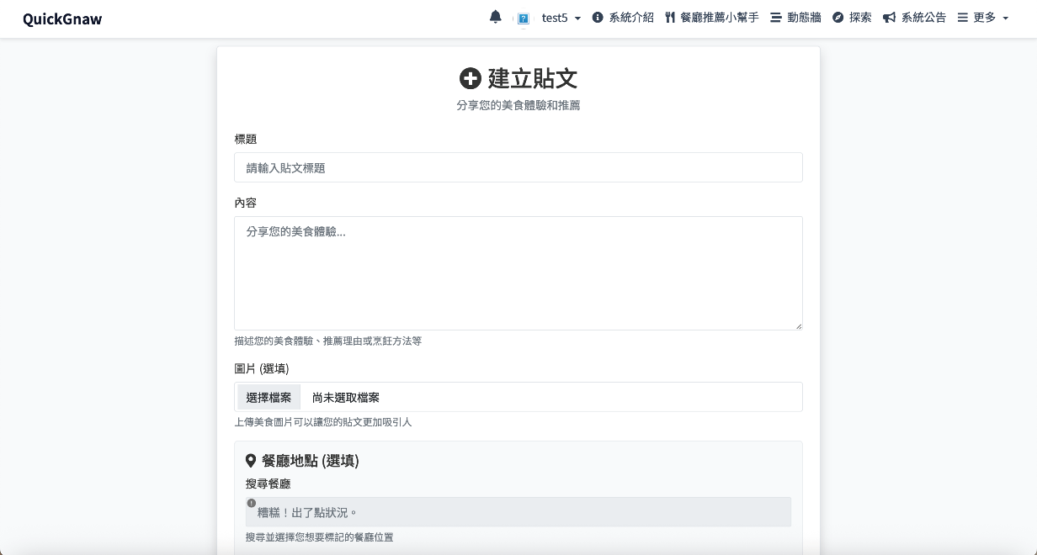
透過「更多」選單或個人頁面（首次發文）進入貼文編輯，填寫標題、內容、圖片與餐廳地點後，點擊「發布貼文」完成送出。

表12-14 貼文紀錄畫面

貼文紀錄畫面
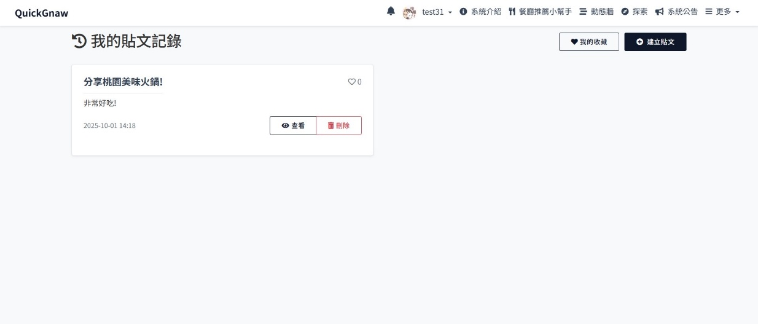
透過「更多」選單進入「我的貼文記錄」頁面，可查看自己發佈的所有貼文，並提供「查看」與「刪除」功能，方便後續管理。

表12-15 刪除貼文畫面

刪除貼文畫面
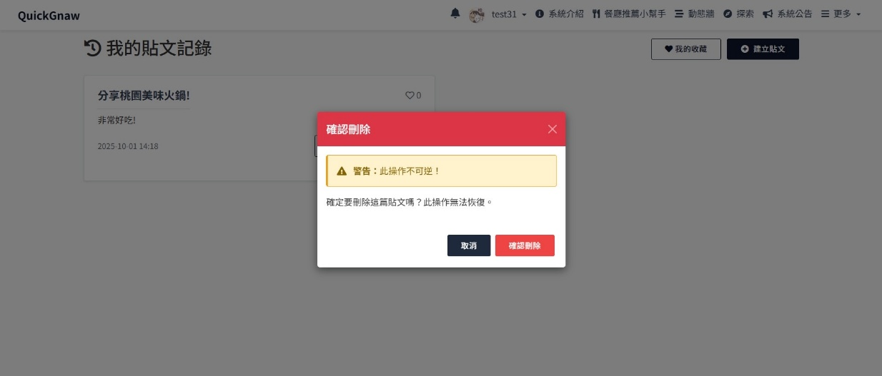
點選貼文旁的「刪除」按鈕後，系統將跳出確認視窗提示此操作不可復原，使用者可選擇「取消」或「確認刪除」。

表12-16 編輯貼文畫面

編輯貼文畫面
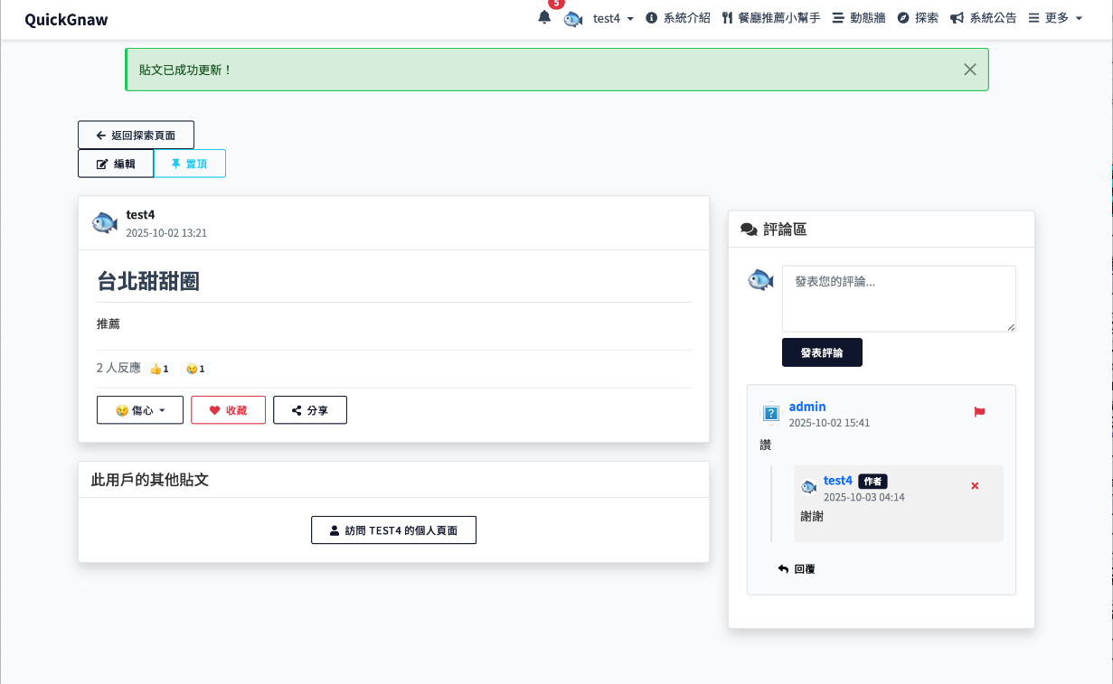
點選上方「探索」選單 → 找到自己已發布的貼文→ 點擊進入該貼文詳情頁面 → 點選左上角的「編輯」按鈕 → 修改內容後點選「發布貼文」。
貼文成功更新後，內容將即時變更，並同步顯示於探索頁，且頁面最上方顯示「貼文已成功更新！」提示。

表12-17 收藏貼文畫面

收藏貼文畫面
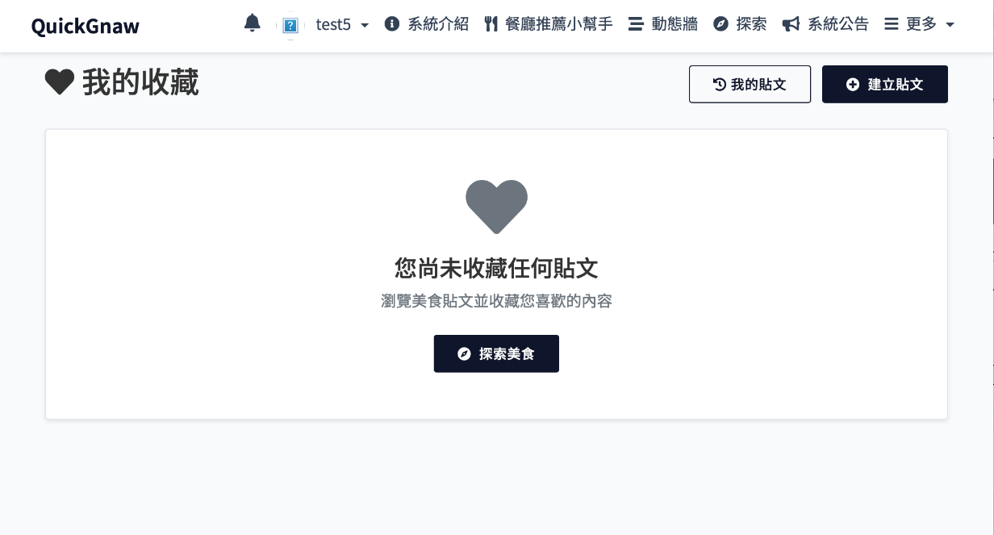
透過「更多」選單進入「我的收藏」頁面可查看使用者收藏的貼文內容。若尚未收藏任何貼文，畫面將顯示提示與引導按鈕，方便使用者前往探索與收藏。

表12-18 追蹤與粉絲畫面

追蹤與粉絲畫面
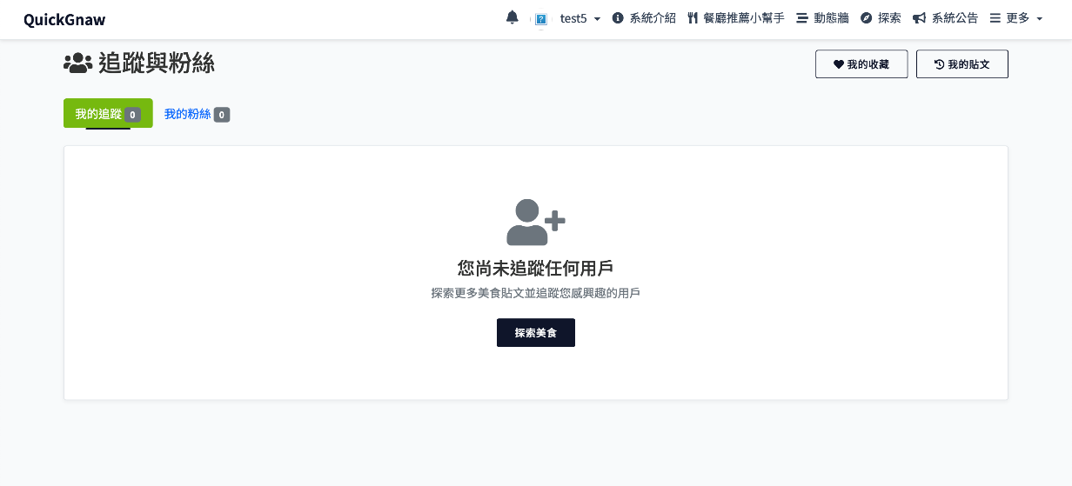
透過「更多」選單進入「追蹤與粉絲」頁面，可查看目前追蹤的用戶與粉絲名單。若尚未追蹤任何使用者，畫面將顯示提示與引導按鈕，鼓勵使用者探索與互動。

表12-19 回報畫面

回報畫面
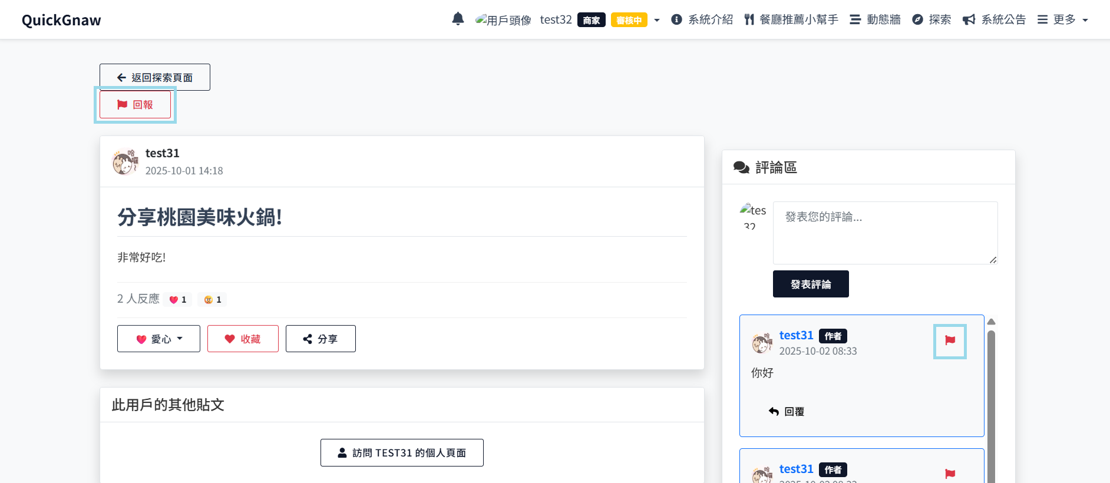

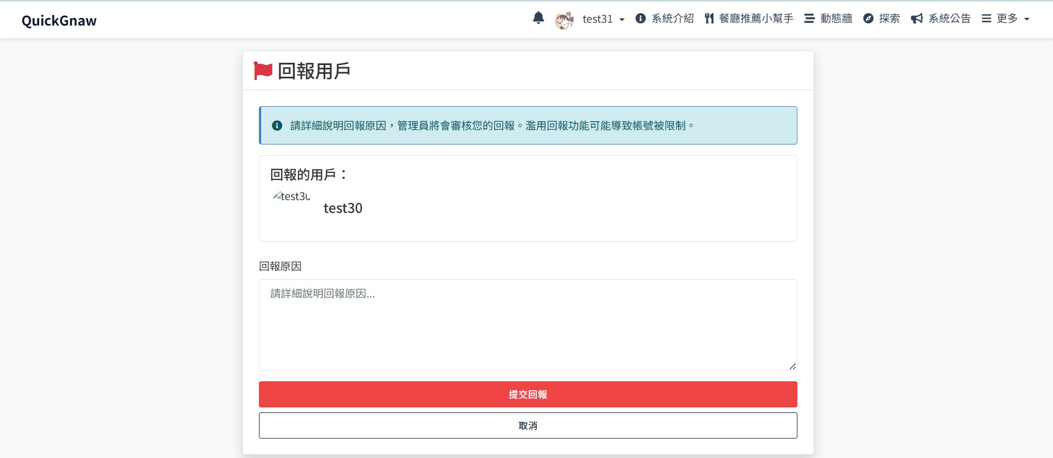
針對欲舉報的用戶、貼文或評論 → 點選「回報用戶」、貼文左上有個「回報」、評論旁邊的「」 ，並填寫回報表單，提交回報後，管理員會進行審核

表12-20 使用者登出畫面

登出畫面
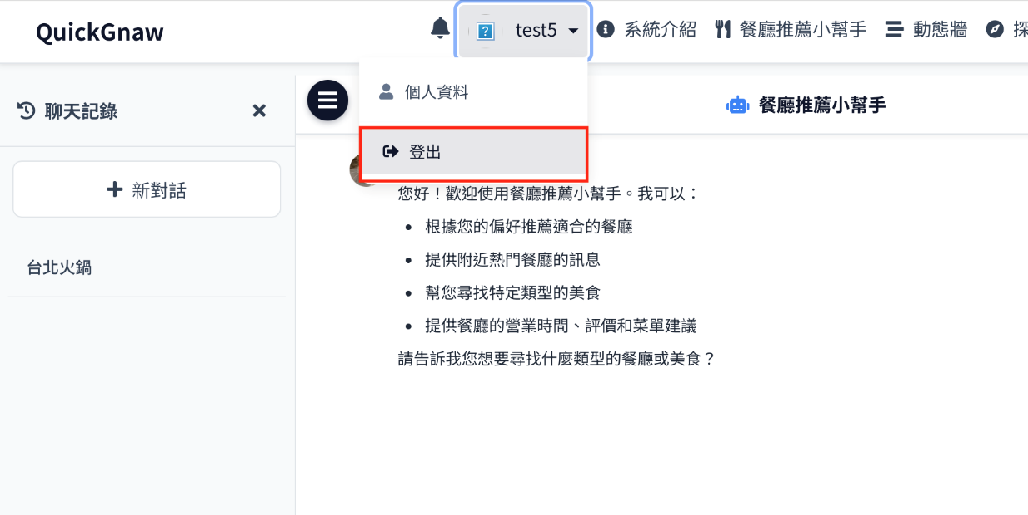
點選上方使用者帳號後，選擇「登出」即可安全退出系統，結束本次使用。登出後將返回登入畫面，需重新輸入帳號與密碼才能再次使用系統功能。

2.商家使用者介面：

商家使用者與一般使用者共用大部分操作流程與功能，如推薦瀏覽、貼文互動與收藏管理等。本節將僅說明商家使用者所具備的專屬功能與畫面差異進行說明。

表12-21 商家註冊畫面

註冊畫面

點選登入畫面底下的立即註冊，輸入用戶名、電子郵件、密碼和確認密碼，接著選擇商家，完成註冊。

表12-22 申請商家認證畫面

申請商家認證畫面
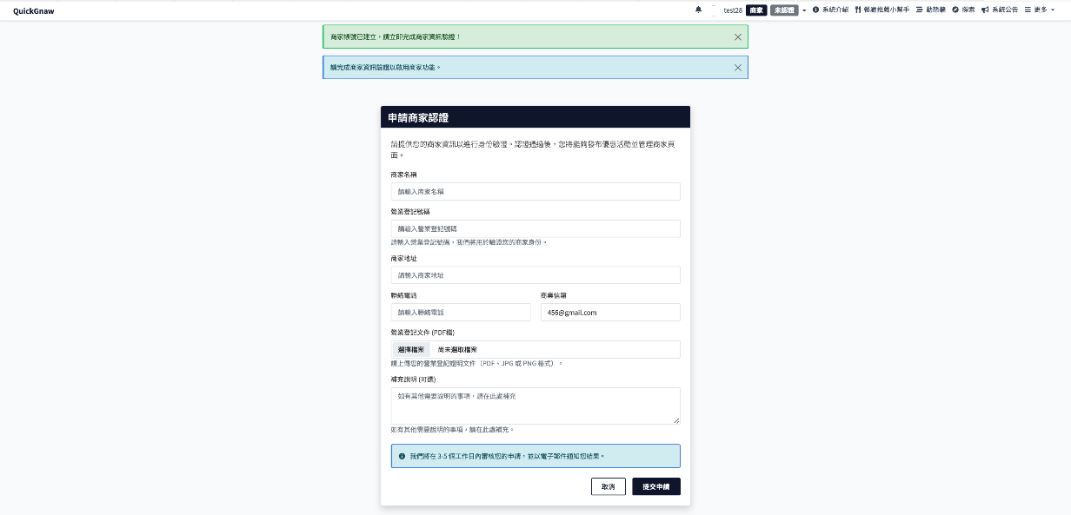
註冊成功後，系統將自動跳轉至商家認證畫面，填寫基本資料並上傳營業登記文件後即可送出申請。申請將於 3～5 個工作日內完成審核，並以電子郵件通知結果。

表12-23 商家標識顯示畫面

商家標識顯示畫面
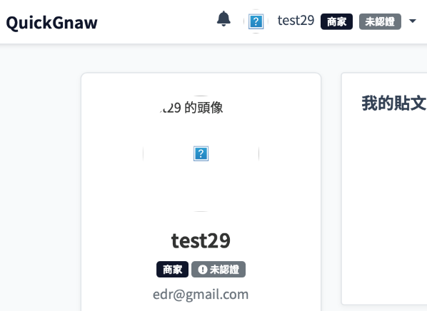 | 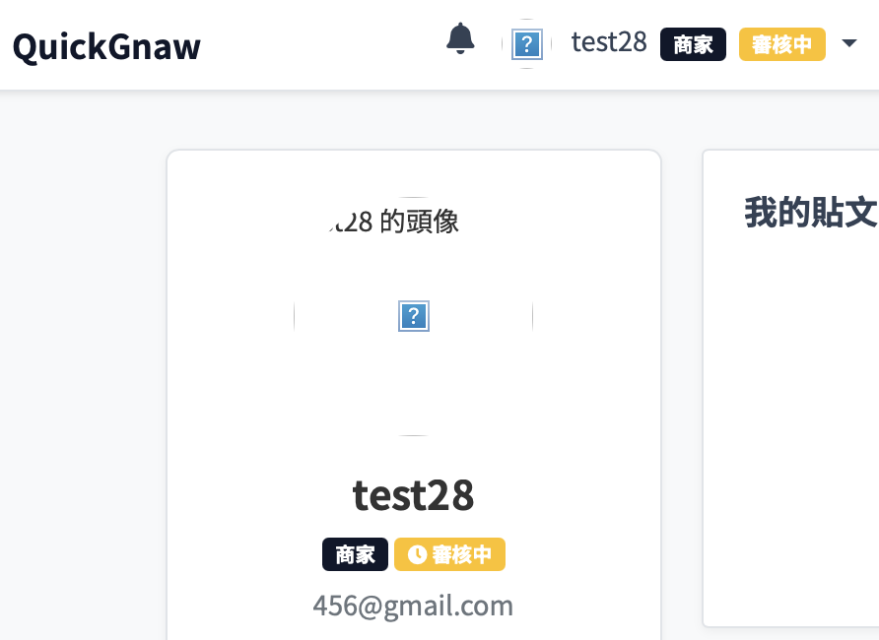
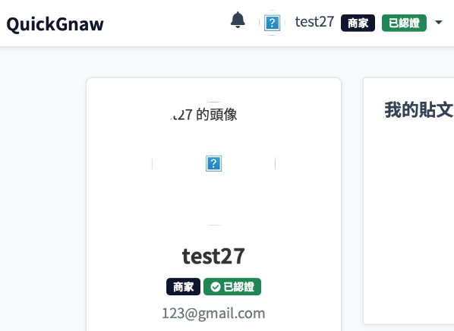 | 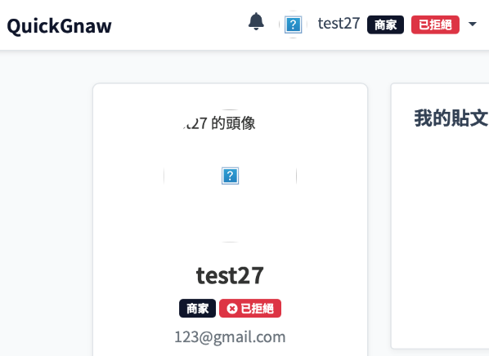
商家使用者完成註冊並選擇身分後，系統會在名稱旁加註「商家」標籤與目前驗證狀態，顯示於個人主頁與導覽列，方便辨識身分。
驗證狀態包含：
未驗證：尚未申請
審核中：申請已送出，等待審核
已驗證：審核通過，完成認證
已拒絕：申請後被駁回

3. 平台管理者介面：

平管管理者與一般使用者共用部分操作流程與功能，如個人資料設定、貼文互動等。本節將僅說明平台管理者所具備的專屬功能與畫面差異進行說明。

表12-24 平台管理者登入畫面

登入畫面

先從終端機建立管理者帳號，接著進入登入畫面 ， 輸入用戶名和密碼，登入系統

表12-25 管理儀表板畫面

管理儀表板畫面
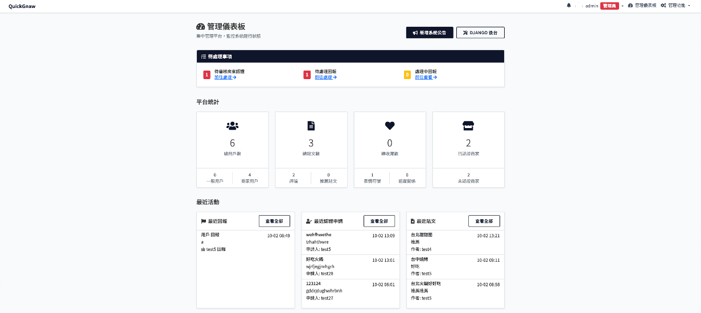
登入後會自動進入此畫面，顯示目前系統待處理事項、平台使用統計與近期活動紀錄。
其中「待處理事項」與「最近活動」可點擊查看詳細內容，「平台統計」僅提供概況資訊，無進一步操作功能。

表12-26 待處理事項－待審核商家認證畫面

待處理事項－待審核商家認證畫面
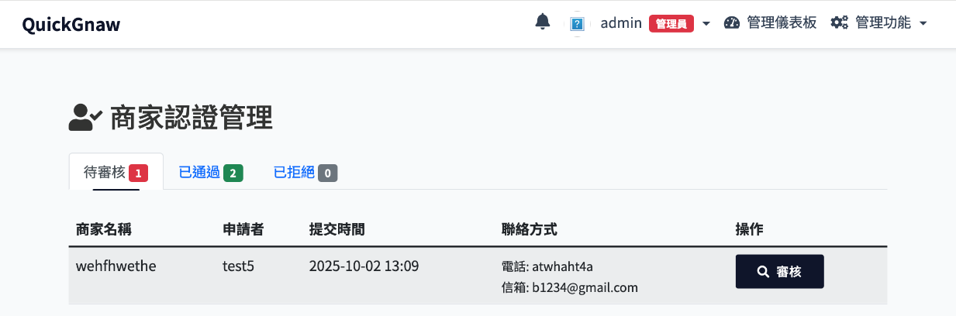
點擊首頁儀表板的「待審核商家認證」或「管理功能」－「商家認證管理」後，會進入此管理畫面，管理者可在此頁面切換查看「待審核」、「已通過」與「已拒絕」三種申請狀態。點選「審核」可查看申請詳情並進行處理，其餘區塊則供後續查閱。

表12-27 審核商家認證申請畫面

審核商家認證申請畫面
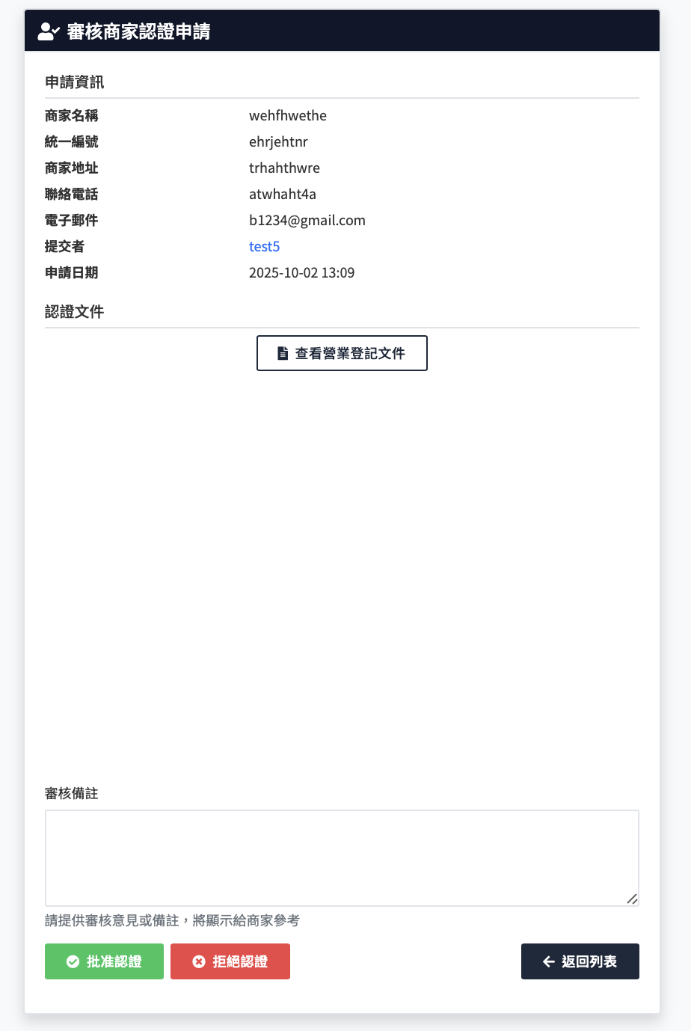
進入審核頁面後，管理者可查看商家填寫的基本資料、聯絡方式與上傳的認證文件，並可根據實際狀況選擇「批准認證」或「拒絕認證」，下方亦可填寫審核備註作為記錄。

表12-28 待處理事項－待處理回報畫面

待處理事項－待處理回報畫面
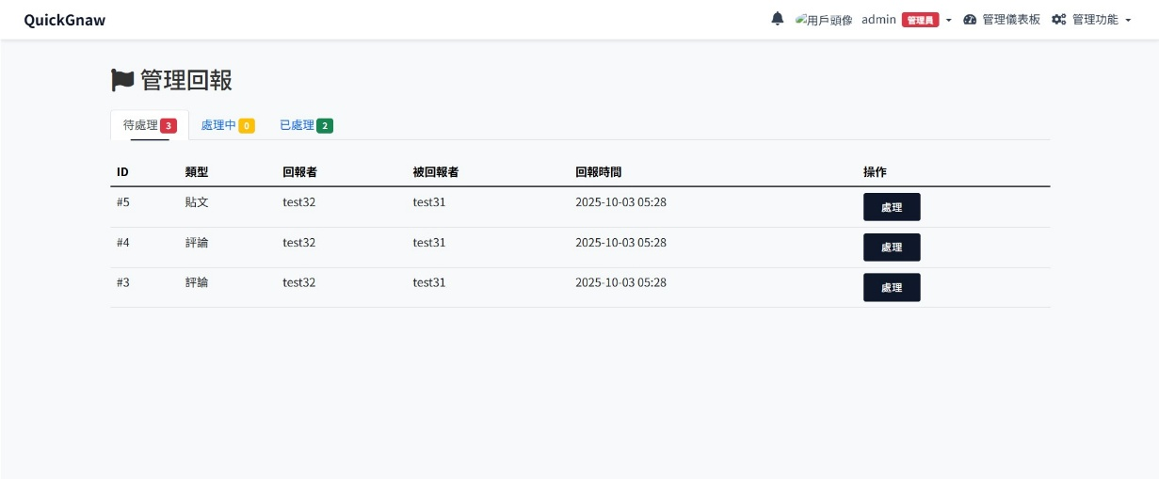
點擊首頁儀表板的「待處理回報」、「處理中回報」或導覽列的「管理功能」－「回報管理」後，會進入此管理畫面，管理者可在此頁面切換查看「待處理」、「處理中」與「已處理」三種回報狀態。點選「處理」可查看回報資訊並進行處理，其餘區塊則供後續查閱。

表12-29 待處理事項－處理回報畫面

待處理事項－處理回報畫面
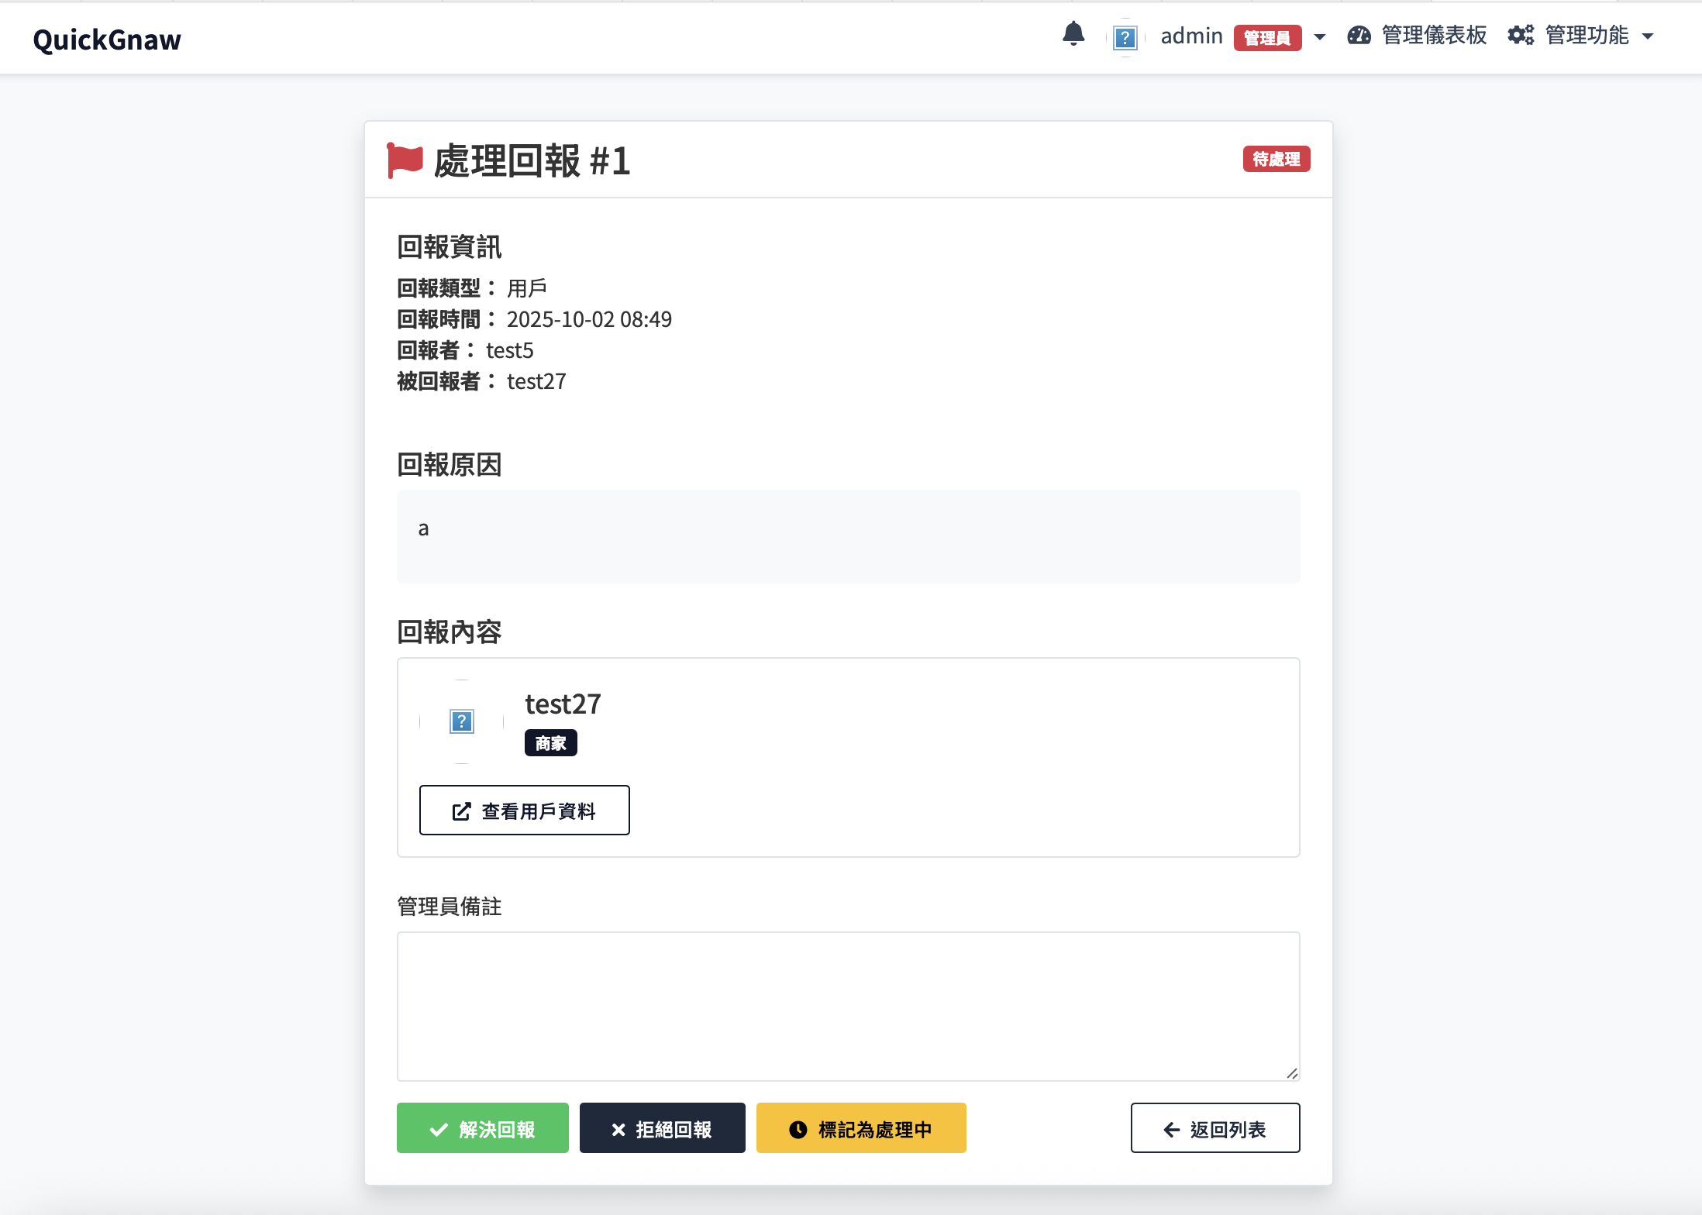
點選「審核」後，進入此頁可查看檢舉詳情，管理員可檢視被回報者資訊、回報原因，並依情況選擇「解決回報」、「拒絕回報」或標記為「處理中」。

表12-30 最近活動總覽畫面

最近活動總覽畫面
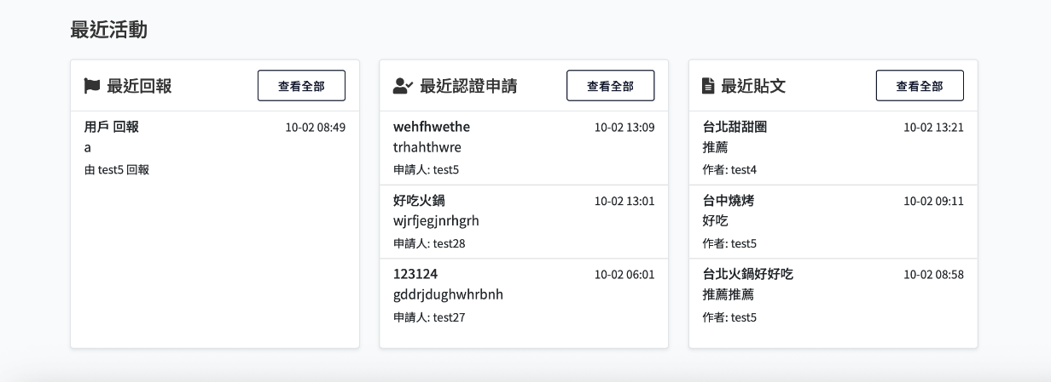
此部分整合三大區塊：「最近回報」、「最近認證申請」與「最近貼文」，管理員可快速瀏覽最新動態，並點選各項目查看詳情或進行後續處理。

表12-31 最近活動-最近貼文畫面

最近活動-最近貼文畫面
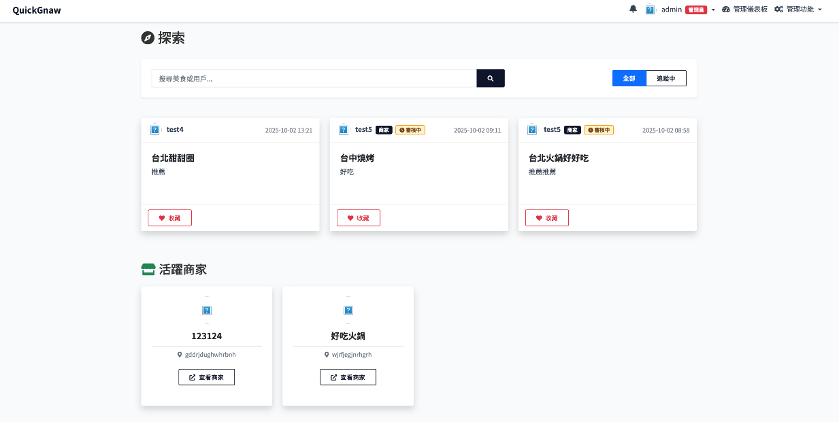
點選「查看全部」後，將跳轉至「探索貼文」頁面，顯示所有貼文資訊，並提供收藏與詳閱功能。下方則列出近期活躍商家，供快速查看。

表12-32貼文瀏覽與評論畫面

貼文瀏覽與評論管理畫面
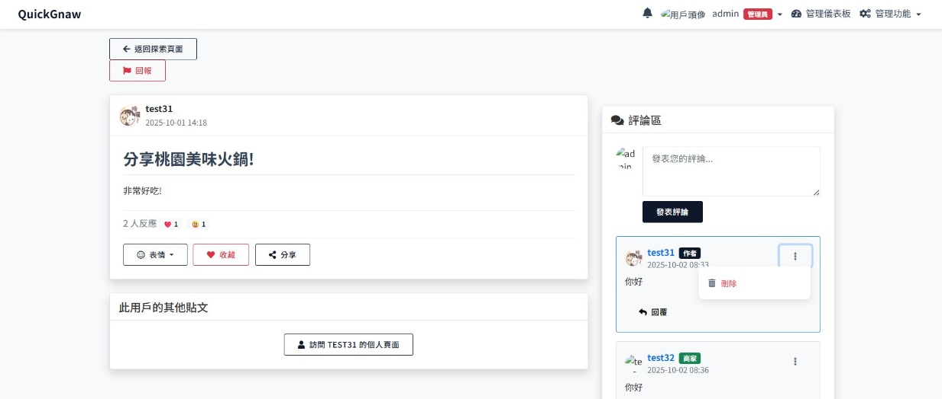
點擊貼文可查看內容與留言，管理者可點選評論旁的「」後選擇「刪除」，以移除不當或不良評論。亦可執行收藏、按讚等一般使用者功能。

表12-33通知中心畫面
通知中心畫面
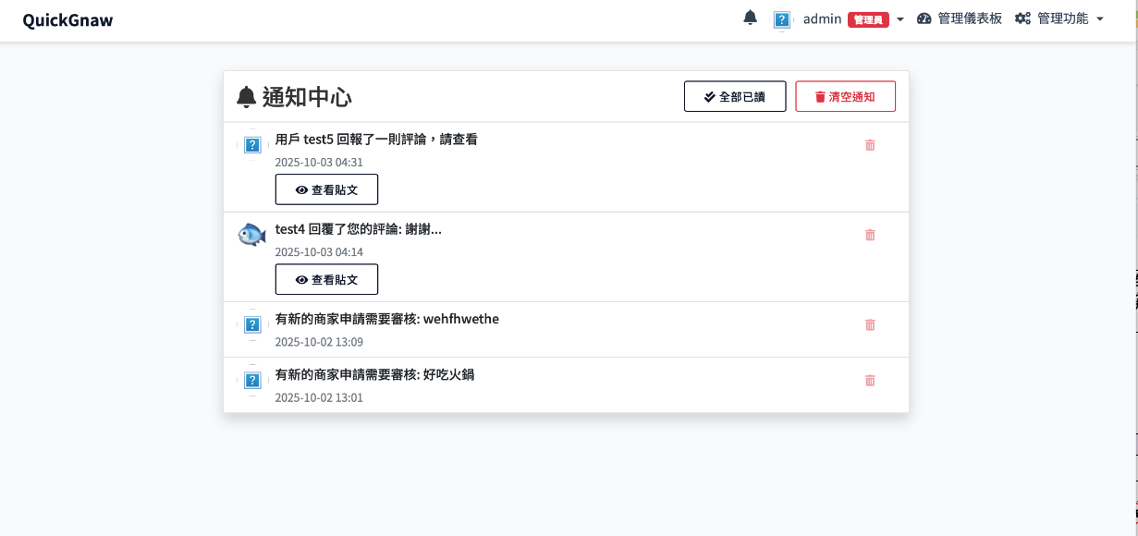
點選導覽列上的「」圖示可進入通知中心，畫面將顯示與管理者帳號相關之通知內容（如：用戶回報、商家驗證申請、評論通知等）。點選「」圖示可刪除個別通知。

表12-34新增系統公告畫面

新增系統公告畫面
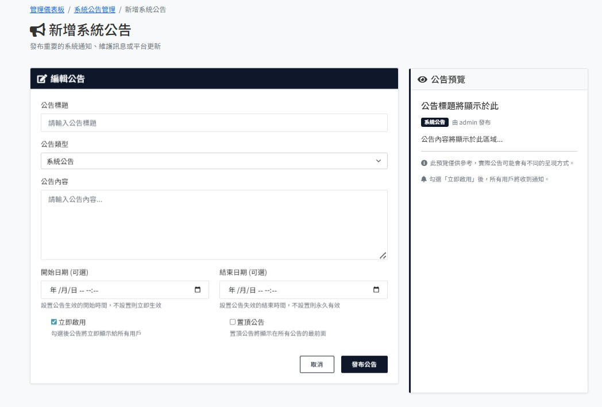
點擊首頁儀表板的「新增系統公告」或導覽列的「管理功能」－「系統公告管理」-「新增公告」後，填寫欲發佈的公告內容（標題、類型、公告內容、開始/結束時間等)

表12-35系統公告管理畫面

系統公告管理畫面
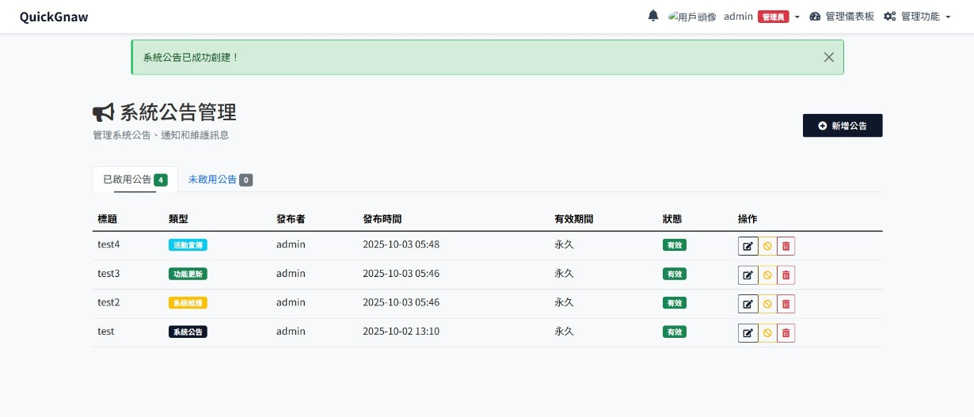
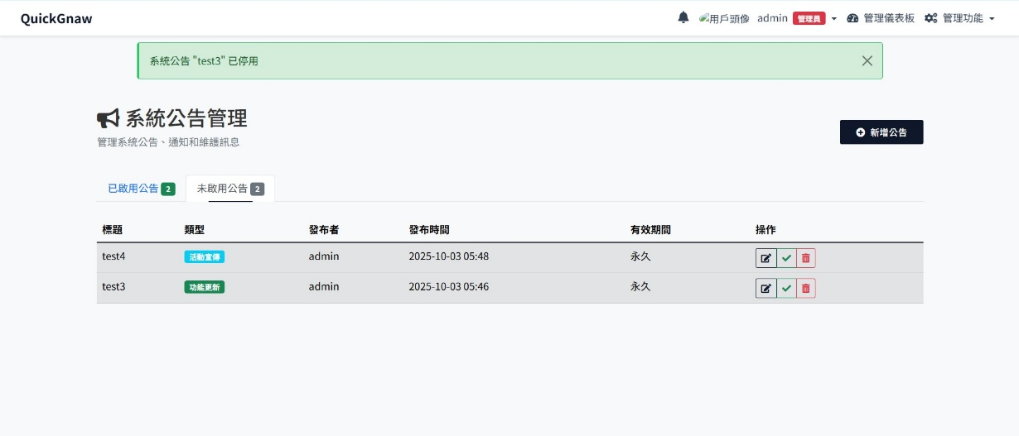
點擊導覽列的「管理功能」－「系統公告管理」後，會進入此管理畫面，管理者可在此頁面切換查看「已啟用公告」、「未啟用公告」，點選「」可以編輯、停用或刪除，按下「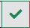」，可以將停用的公告啟用。

